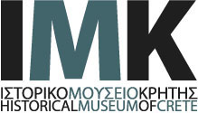 | 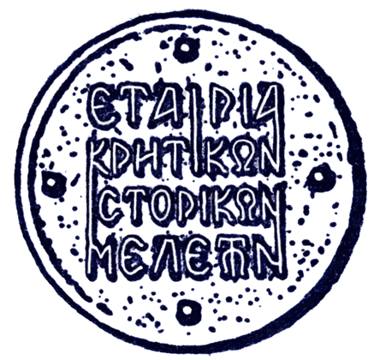

Δελτίο Τύπου
7/6/13

Καλοκαίρι για παιδιά στο ΙΜΚ

Τρεις κύκλοι σεμιναρίων-εργαστηρίων για παιδιά

Από τις 25 Ιουνίου έως τις 31 Ιουλίου το Τμήμα Εκπαιδευτικών Προγραμμάτων του ΙΜΚ προγραμματίζει τρία θεματικά εργαστήρια για παιδιά, διάρκειας οχτώ ημερών το καθένα. Με την πολύτιμη συνεργασία της βραβευμένης συγγραφέως Αγγελικής Δαρλάση και της Animator Ιωάννας Θέμελη θα πραγματοποιήσουμε τρία εργαστήρια για παιδιά με θέμα τη δημιουργική γραφή και την παραγωγή Video Κινουμένου Σχεδίου με αφορμή τις συλλογές και τα εκθέματα του Ιστορικού Μουσείου Κρήτης.
Με τη συγγραφέα Αγγελική Δαρλάση, δημιουργό των βιβλίων «Τότε που κρύψαμε έναν άγγελο» και «Ονειροφύλακες» σχεδιάσαμε ένα εργαστήριο το οποίο φιλοδοξεί να επαναπροσδιορίσει τη σχέση των παιδιών με τη συγγραφή κειμένων, πέρα από το υποχρεωτικό και το αναγκαστικό. Η συγγραφή μπορεί να γίνει παιχνίδι και ν’ αποτελέσει ένα γόνιμο τρόπο έκφρασης, δημιουργίας, ανταλλαγής απόψεων κι επικοινωνίας.
Με αφορμή εκθέματα του Μουσείου κι επιλεγμένα λογοτεχνικά κείμενα, τα παιδιά μέσα από δημιουργικές συζητήσεις και παιχνίδι εμπνέονται να επινοήσουν και να συγγράψουν τις δικές τους ιστορίες φωτίζοντας από διαφορετική οπτική γωνία τα εκθέματα του Μουσείου και (γιατί όχι;) την Ιστορία.
Με την Animator Ιωάννα Θέμελη τα παιδιά θα έχουν την ευκαιρία να εξερευνήσουν τον εντυπωσιακό κόσμο του Κινουμένου Σχεδίου, να γνωρίσουν και να συγκρίνουν τις διαφορετικές τεχνικές animation μέσα στο πέρασμα των εποχών. Χρησιμοποιώντας σχέδιο, ζωγραφική, πλαστελίνη ή οποιοδήποτε χρηστικό αντικείμενο, κάθε παιδί θα δημιουργήσει το δικό του "χαρακτήρα" και θα του δώσει ζωή. Θα καθοδηγηθεί για να χτίσει τη φιγούρα του, να διαλέξει τη δράση του και να δαμάσει το χρόνο..

Αγγελική Δαρλάση
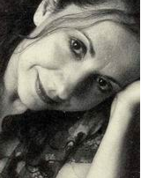
Σπούδασε Θεατρολογία στο ΕΚΠΑ κι έκανε μεταπτυχιακές σπουδές στις Παραστατικές τέχνες στο CSSD του Λονδίνου. Παρακολούθησε μαθήματα συγγραφής σε Αθήνα και Λονδίνο (σενάριο και θέατρο). Έχει παρακολουθήσει σεμινάρια επιμόρφωσης σε θέματα οπτικοακουστικής δημιουργίας στην εκπαίδευση (Παιδαγωγική των πολυμέσων, κινηματογραφική δημιουργία στο σχολείο).
Η Αγγελική Δαρλάση ως συγγραφέας έχει διακριθεί τόσο για τα μυθιστορήματά της για παιδιά και για νέους όσο και για τα θεατρικά της έργα.
(Κρατικό Βραβείο Παιδικής-Νεανικής Λογοτεχνίας, Κρατικό βραβείο παιδικού-νεανικού θεατρικού έργου, Βραβείο Καλύτερου Βιβλίου για μεγάλα παιδιά κι εφήβους του Ελληνικού τμήματος της ΙΒΒΥ, Βραβείο στο Διαγωνισμό Συγγραφής για Νέους Έλληνες Θεατρικούς Συγγραφείς, Γ.Γ.Ν.Γ- Θέατρο του Νότου, Έπαινος στο Διαγωνισμό Συγγραφής Θεατρικού Έργου του Κ.Θ.Β.Ε.)
Ως διδάσκουσα έχει διδάξει δημιουργική γραφή και θέατρο της επινόησης στη Σχολή Καλών τεχνών του Πανεπιστημίου Πελοποννήσου, στο Πανεπιστήμιο Αθηνών (ως εξωτερική συνεργάτις) και σε κρατικά ή/και ιδιωτικά, ΙΕΚ μαθήματα Θεάτρου και θεατρολογίας.
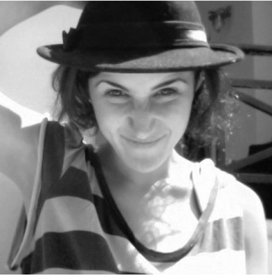
Θέμελη Ιωάννα
Η Ιωάννα Θέμελη μεγάλωσε στο Ηράκλειο Κρήτης την εποχή του Kabamaru, των Thundercats, του Captain Planet και των Χελονονιντζακίων. Στην ουσία όμως δεν μεγάλωσε ποτέ. Έμεινε στο 1.57 και συνέχισε να βλέπει κινούμενα σχέδια. Τόσο που αποφάσισε να το σπουδάσει. Άφησε το νησί, πήρε ζεστά ρούχα και πήγε για τέσσερα χρόνια στα Ιωάννινα στο τμήμα Πλαστικών Τεχνών κι Επιστημών της Τέχνης. Η υγρασία και η μουντάδα αυτής της πόλης όμως δεν της ήταν αρκετά, έτσι αποφάσισε να πάει στην Αγγλία για μεταπτυχιακό και να εντρυφήσει στο 3D animation, στο Bournemouth University. Τελειώνοντας δούλεψε στο Birmingham σε εταιρεία video games όπου εξειδικεύτηκε στο animation.

Τα τρία εργαστήρια θα πραγματοποιηθούν στις ακόλουθες περιόδους:
25 Ιουνίου-4 Ιουλίου 2013: Εργαστήριο Δημιουργικής Γραφής με την Αγγελική Δαρλάση για παιδιά από Ε΄δημοτικού έως Β΄ γυμνασίου. Το εργαστήριο θα πραγματοποιείται καθημερινά, εκτός Σαββάτο και Κυριακή, στο Ιστορικό Μουσείο από τις 11.00 έως τις 14.00 μμ. Κόστος συμμετοχής: 50 ευρώ. Αδέρφια στο ίδιο εργαστήριο 25% έκπτωση.
8 Ιουλίου- 17 Ιουλίου 2013: Εργαστήριο Animation με την Animator Ιωάννα θέμελη για παιδιά Γ΄έως Στ΄δημοτικού. Το εργαστήριο θα πραγματοποιείται καθημερινά, εκτός Σαββάτο και Κυριακή, στο Ιστορικό Μουσείο από τις 11.00 έως τις 14.00 μμ. Κόστος συμμετοχής: 50 ευρώ. Αδέρφια στο ίδιο εργαστήριο 25% έκπτωση.
22 Ιουλίου- 31 Ιουλίου 2013: Εργαστήριο Animation με την Animator Ιωάννα θέμελη για παιδιά Γ΄έως Στ΄δημοτικού. Το εργαστήριο θα πραγματοποιείται καθημερινά, εκτός Σαββάτο και Κυριακή, στο Ιστορικό Μουσείο από τις 11.00 έως τις 14.00 μμ. Κόστος συμμετοχής: 50 ευρώ. Αδέρφια στο ίδιο εργαστήριο 25% έκπτωση.
Τηλέφωνα για πληροφορίες και κρατήσεις θέσεων: 2810 283219 (εσωτ: 106),καθημερινά 9-5.
Υπεύθυνη δράσης: Φανή Καμπάνη
ep@ekim.gr

--------------------------------------------------------------------------------------------------------------------------------------------------
ΕΤΑΙΡΙΑ ΚΡΗΤΙΚΩΝ ΙΣΤΟΡΙΚΩΝ ΜΕΛΕΤΩΝ - ΙΣΤΟΡΙΚΟ ΜΟΥΣΕΙΟ ΚΡΗΤΗΣ
Σοφοκλή Βενιζέλου 27 / Λυσιμάχου Καλοκαιρινού 7, 71202 Ηράκλειο, Κρήτη
Τηλ.: 2810-283219, 288708, Fax: 2810-283754 / e-mail: info@historical-museum.gr / www.historical-museum.gr

